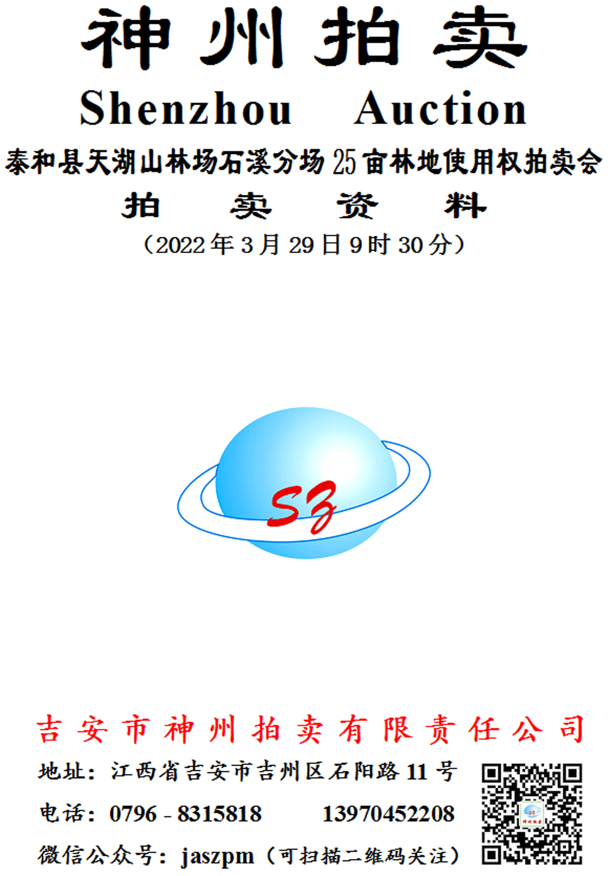
资 料 目 录

一、拍卖公告
二、拍卖规则
三、竞买须知
四、附件：
①《林地使用权转让合同》（样本）
②《流转林地山场地形图》
③ 联营村组同意参与竞买的《证明》（样本）
④ 授权《委托书》样本
⑤《竞买人员健康信息登记表》

拍 卖 公 告
受委托，现公开拍卖下列标的，有关事项公告如下（详情见拍卖资料）：
一、拍卖标的及起拍价（设保留价）
泰和县天湖山林场石溪分场村前工区位于灌溪镇阳丘村郭家组小地名“木梓山”山场25亩林地流转至2051年12月31日的使用权，流转林地四至界址以拍卖资料所附《流转林地山场地形图》为准；流转林地所在林权证号为泰府林字证（2015）7302020014号，为泰和县天湖山林场国群联营山场。起拍价11.25万元，竞买保证金22029元。
特别说明：①流转林地不办理林权转移登记；②起拍价和成交价均不含联营村组分成、林地使用审批等环节中的一切税、费，所有税、费全由买受人承担。③流转林地系国群联营山场，参与竞买者须提供加盖拍卖山场联营村组所在村民委员会公章的同意其参与竞买的书面证明（《证明》样本参见拍卖资料附件）。
二、拍卖时间：2022年3月29日9时30分
拍卖地点：吉安市公共资源交易中心泰和分中心第三开标厅（市民之家四楼，从共享大厅走扶梯上四楼）
三、展示时间：公告之日起至2022年3月28日
展示地点：林地所在地
四、报名须知
1、交纳竞买保证金：有意竞买者须先将保证金转账至下列账户（特别注意：保证金必须从银行账户转账，其它方式交纳的保证金为无效保证金）：户名：吉安市公共资源交易中心泰和分中心；开户行：工商银行泰和县支行；账号：1509214629000033648，保证金到账截止时间：2022年3月28日16时30分。以公共资源交易中心确认其竞买保证金到账为准。
2、特别提示：①竞买人自行关注省、市、县最新发布的疫情防控措施通知（通告），并严格遵守执行。②根据疫情防控要求，每位竞买人仅限一人进入拍卖会场，进场人员于2022年3月29日9时开始入场并接受体温测量、行程轨迹查验，入场时须戴口罩、携带居民身份证、出示个人《赣通码》绿码、体温不超过37.3℃，入场后应遵守拍卖会场纪律。③代表单位参与竞买者，还须提供加盖单位公章的《竞买人员健康信息登记表》（见拍卖资料附件），带公章来的单位及个人竞买的可现场填写。④自拍卖会后次日起14天内，拍卖活动参加人员确诊为新冠肺炎、出现疑似病例症状被医学观察或采取其他强制隔离措施的，应立即通知交易中心、拍卖公司及委托人。
3、竞买登记：符合疫情防控要求的竞买人在入场时一并办理竞买登记手续。登记时，竞买人除提供“加盖拍卖山场联营村组所在村民委员会公章的同意其参与竞买的书面证明”外，还须提供下列身份证明材料：个人竞买提供身份证及复印件，单位竞买提供营业执照等单位身份证件复印件、法定代表人身份证复印件；委托代理的还须提交授权《委托书》原件及代理人身份证原件及复印件（特别提示：单位提交的复印件须加盖单位行政公章，授权《委托书》按拍卖资料附件的样本提供）。
4、《拍卖资料》由竞买人自行到吉安市公共资源交易网或关注微信公众号“吉安神州拍卖”下载、查看；拍卖现场不发放纸质拍卖资料。
五、联系电话：①天湖山林场：13879623562王先生；②交易中心：0796-8639870王先生（仅接受保证金咨询）；③拍卖公司：13970452208李先生，微信公众号：“吉安神州拍卖”（关注后可查看拍卖资料）。

吉安市神州拍卖有限责任公司
2022年3月10日

泰和县天湖山林场石溪分场25亩林地使用权拍卖会
拍 卖 规 则

第一条 为维护委托人和竞买人的合法权益，遵循“公开、公平、公正、诚实信用”的原则，按照《中华人民共和国拍卖法》、商务部《拍卖管理办法》等法律、法规及拍卖惯例，特制定本《拍卖规则》和《竞买须知》。
第二条 竞买人必须认真阅读本《拍卖规则》和《竞买须知》并对自己的竞买行为负责。凡报名参加本次拍卖会竞买者，皆视为其对本规则和竞买须知已予认可，皆视为自愿接受本规则和竞买须知及本次资料所提要求的约束。
第三条 拍卖是以公开竞价的形式，严格地执行公开、公平、公正、诚实信用的原则，将特定物品或财产权利转让给最高应价者的买卖方式，一切活动具有法律效力。
第四条 竞买人必须按《拍卖公告》的要求交纳竞买保证金，符合疫情防控要求的竞买人在拍卖会开始前持身份证明材料及复印件办理竞买登记手续，领取竞买号牌，凭号牌参与竞买。竞买人无违规行为，其交纳的保证金按下列约定办理：
竞买未成交者的保证金：在拍卖结果公示五个工作日无异议后由交易中心按竞买保证金管理规定的退付流程原渠道退回。
竞买成交者的竞买保证金：在买受人按期付清应付款项并与委托人签定相关合同后，由委托人出具保证金退还证明，交易中心收到退还证明后，按保证金退付流程原渠道退回（特别提示：保证金不能冲抵应付款）。
第五条 特别提请竞买人注意：委托人和拍卖人对拍卖标的及其所涉山场不承担瑕疵担保责任。拍卖标的及其所涉山场以委托人移交给买受人时的状态为准，移交时的状态如与山场现状有出入、以移交时的状态为准，不增减成交价款。竞买人在参与竞买前必须到拍卖山场实地查看标的物，对拍卖标的作详细了解，务必对拍卖标的有明确认识方可参加竞买。竞买人一旦举牌应价和加价，即表明已完全了解本次拍卖的所有规定、约定及拍卖标的情况、接受拍卖标的的现状（包括瑕疵）并愿意承担一切责任，拍后无悔。拍卖时，请遵守会场秩序，讲究文明礼貌，不恶意串通、不垄断或干扰其他竞买人应价，否则，保证金不予退还并追究其法律责任。
第六条 本次拍卖为有底价拍卖（即委托人对拍卖标的设有保留价），采取增价拍卖方式进行；如竞买人最高应价未达到保留价，该应价无效，不能成交。不论拍卖成交与否，保留价均不公布。
拍卖时，拍卖师有权对加价幅度作调整；竞买人出价不得低于起拍价，每次加价不得低于加价幅度。竞买人举号牌应价，即表示递增一档，口头出价并同时举号牌，不受递增档次限制。出价最高且由拍卖师宣布与之成交者为买受人。
拍卖师有权视现场情况，调整拍卖方式；如采取其它拍卖方式，拍卖师将在拍卖时另行宣布。
第七条 拍卖成交后，买受人须当场签署《拍卖成交确认书》和《拍卖笔录》；买受人须按本次拍卖会《竞买须知》约定的期限付清全部款项；款项付清后领取《拍卖成交确认书》并按公布的《林地使用权转让合同》样本（样本见《竞买须知》附件）与委托人签订转让合同。
第八条 拍卖成交后，买受人不得以任何理由反悔和拒付或拖延支付款项；否则，竞买保证金不予退还，同时，拍卖人有权取消其买受人的资格并按《拍卖法》第39条规定将拍卖标的再行拍卖，原买受人应支付第一次拍卖中其本人和委托人应支付的拍卖佣金，再行拍卖的价款低于原拍卖价款的，由原买受人补足差额。
第九条 拍卖人有权平息拍卖会出现的任何情况。
第十条 本《拍卖规则》和《竞买须知》由吉安市神州拍卖有限责任公司负责解释。

吉安市神州拍卖有限责任公司
2022年3月10日

泰和县天湖山林场石溪分场25亩林地使用权拍卖会
竞 买 须 知

一、竞买报名登记手续
1、交纳竞买保证金：有意竞买者须先按《拍卖公告》的要求交纳竞买保证金（保证金到账截止时间：2022年3月28日16时30分）。
2、竞买登记：符合疫情防控要求的竞买人，应按《拍卖公告》的要求办理竞买登记手续，登记时，须提供下列有效身份证明材料（单位提交的复印件须加盖单位行政公章）：
① 单位：营业执照等单位身份证件复印件、法定代表人身份证复印件。
② 自然人：身份证及复印件。
③ 加盖“泰和县灌溪镇阳丘村民委员会”公章的同意其参与竞买的书面《证明》原件（书面《证明》参见附件样本）。
④ 代理他人或单位参加竞买的，还须出具授权《委托书》原件、代理人有效身份证及复印件（授权《委托书》按附件样本提供）。
⑤ 进入拍卖会场的竞买人或竞买人代表均须提供《竞买人员健康信息登记表》（样本见附件）。
3、登记时间：2022年3月29日9：00至9：30
4、登记地点：吉安市公共资源交易中心泰和分中心第三开标厅
5、特别说明：以公共资源交易中心确认其竞买保证金按时到账、且提供的身份证明材料符合上述要求确定竞买资格。
二、拍卖标的及起拍价（设保留价）
泰和县天湖山林场石溪分场村前工区位于灌溪镇阳丘村郭家组小地名“木梓山”山场25亩林地流转至2051年12月31日的使用权，流转林地四至界址以拍卖资料所附《流转林地山场地形图》为准；流转林地所在林权证号为泰府林字证（2015）7302020014号，为泰和县天湖山林场国群联营山场。起拍价11.25万元。
三、拍卖时间：2022年3月29日9时30分
拍卖地点：吉安市公共资源交易中心泰和分中心第三开标厅
四、特别提请竞买人注意：
1、流转林地四至界址以《流转林地山场地形图》（见附件）为准。
2、委托人系泰和县天湖山林场；流转林地不办理林权转移登记（即不办理林权过户）；起拍价和成交价均不含联营村组分成、林地使用审批等环节中的一切税、费，所有税、费全由买受人承担。
3、拍卖标的所涉山场系泰和县天湖山林场与泰和县灌溪镇阳丘村郭家组联营山场，联营村组的分成由买受人承担。拍卖成交后的五个工作日内，买受人应与联营村组签订相关林地流转期间补偿（或分成）合同，并将其与联营村组签定的合同文本送委托人处备案一份。
4、委托人和拍卖人对拍卖标的及其所涉山场不承担瑕疵担保责任（瑕疵包括但不限于山场交付时的状态、拍卖山场联营村组分成的多少、林地使用审批手续的办理等）。拍卖标的及其所涉山场以委托人移交给买受人时的状态为准，山场移交时的状态如与现状有出入、以移交时的状态为准，不增减成交价款。
5、竞买人必须到实地察看标的所涉山场，对拍卖标的价值作出自己的判断，拍卖成交后，不论拍卖标的实际价值多少，均不增减成交价款。哪位竞买人没到实地察看标的物，进入拍卖会场举牌应价，视同其已经对拍卖标的物进行了实地查看并作了详细的了解。
6、竞买人应服从拍卖会现场管理，按工作人员指定位置入座、全程佩戴口罩、主动与他人保持合理间隔距离、不得随意离开会场或在会场内随意走动、不得食用影响场内卫生环境的食品；拍卖结束后须在工作人员的引导下有序离开会场。不服从拍卖会现场管理者，将取消其竞买资格且不退还其所交竞买保证金；情节严重者将移交相关执法部门处理。
7、自拍卖会后次日起14天内，拍卖活动参加人员确诊为新冠肺炎、出现疑似病例症状被医学观察或采取其他强制隔离措施的，应立即通知交易中心、拍卖公司及委托人。
五、成交价款、拍卖佣金的支付。竞买成交者即为买受人，买受人须按下列约定支付款项：
1、成交价款：买受人应在拍卖成交后五个工作日内（即2022年4月6日前）将成交价款付清至委托人指定的账户。
2、拍卖佣金。买受人应按成交价的5%向拍卖人支付拍卖佣金，并在拍卖成交后五个工作日内（即2022年4月6日前）将拍卖佣金付清至拍卖人下列账户（拍卖人收到佣金后开具增值税普通发票给买受人）：
户名：吉安市神州拍卖有限责任公司，开户行：工行江西吉安分行
账号：1509 2120 0900 0076 878
3、买受人应按上述约定支付全部款项（含成交价款、拍卖佣金），否则，拍卖人、委托人有权单方面取消其买受人资格，并有权按《拍卖规则》第8条的约定追究其违约责任。
六、标的移交。拍卖标的由委托人负责移交。由委托人与买受人按下列约定办理标的移交手续：
1、买受人应在拍卖成交后的五个工作日内与拍卖山场联营村组签订相关林地流转期间补偿（或分成）合同，并将其与联营村组签定的合同文本送委托人处备案一份。
2、买受人按期付清全部款项的五个工作日内与委托人签订相关《林地使用权转让合同》（合同样本见附件），但在签订《林地使用权转让合同》前，买受人须提供其与拍卖山场联营村组签定的相关林地流转期间补偿（或分成）合同。
3、山场移交：《林地使用权转让合同》签定后五个工作日内，由委托人将拍卖山场现场带界移交给买受人，办理山场的移交手续。
4、买受人应及时接管标的（如及时签订《林地使用权转让合同》、及时接管山场），否则，由此造成的后果和损失由买受人自负，若造成委托人、联营村组的损失，由买受人全额赔偿给委托人、联营村组。
七、附件为本《竞买须知》的组成部分。
八、本《竞买须知》和《拍卖规则》如有更改和补充，以拍卖会场宣布的为准。
九、竞买人或竞买人代表自行确保其符合疫情防控要求，按时办理竞买登记，领取竞买号牌，并在拍卖会结束后将竞买号牌交回给本公司。
十、本规则和须知如有未尽事宜，按《拍卖法》及其它相关法律、法规的规定办理。
十一、附件
①《林地使用权转让合同》（样本）
②《流转林地山场地形图》
③ 联营村组同意参与竞买的《证明》（样本）
④ 授权《委托书》样本
⑤《竞买人员健康信息登记表》

吉安市神州拍卖有限责任公司
2022年3月10日
林地使用权转让合同（样本）

甲方：泰和县天湖山林场 电话：
乙方： 身份证件号：
法定代表人： 电话：
联系人： 电话：
住址（住所）：
经公开拍卖，甲方将其本合同项下林地有期限的使用权转让给乙方，为明确双方权利和义务，经甲、乙双方协商一致，订立如下合同条款。
一、转让标的及流转期限
泰和县天湖山林场石溪分场村前工区位于灌溪镇阳丘村郭家组小地名“木梓山”山场25亩林地流转至2051年12月31日的使用权，；流转林地所在林权证号为泰府林字证（2015）7302020014号，为泰和县天湖山林场国群联营山场。流转林地四至界址以《流转林地山场地形图》为准。
乙方已对上述山场进行了实地察看，没有任何异议。拍卖标的价值由乙方自己判断，不论实际价值多少，不增减成交价款。
二、成交价款及其支付方式：
1、成交价款为人民币 元整（￥ 万元），乙方应在《拍卖资料》约定的期限内将成交价款付清至甲方指定的账户。
2、成交价款不含联营村组分成、林地使用审批等环节中的一切税、费，上述所有税、费全由乙方承担。
三、林地的移交
1、流转林地不办理林权转移登记（即：林权过户）手续。
2、本合同签订后，甲方按山场移交时的现状交付给乙方。
3、乙方应及时接管山场，否则，由此导致的损失由乙方自负。
4、林地流转期限届满，乙方应及时将林地无条件交还给甲方。
四、林地的使用与管理
1、乙方若改变林地用途，林地使用审批手续由乙方自行自费到相关管理部门办理。
2、甲方将林地移交给乙方后，在林地流转期间，由乙方自行经营管理山场林地，乙方自主经营、自负盈亏、自行承担其经营期间的一切生产经营费用和经营风险。
3、乙方应遵照相关法律、法规合法经营，否则，一切后果和责任全由乙方承担，与甲方、联营村组无关。
五、如流转林地存在权属纠纷，由甲方负责处理，处理权属纠纷所发生的费用由甲方承担。除此之外的其它纠纷由乙方自行解决。
六、其他约定
1、林地系甲方与泰和县灌溪镇阳丘村郭家组联营山场，联营村组的分成由乙方承担。在签订本合同前，乙方应与联营村组签定相关林地流转期间补偿（或分成）合同，并将该合同送甲方备案一份。
2、本合同未尽事宜，以拍卖公告、拍卖规则、竞买须知为准，均未规定的，由甲、乙双方另行协商解决。
3、本合同经甲、乙双方签章后生效，甲方两份，乙方两份，林业主管部门等相关管理部门备案一份；同具法律效力。
附：《流转林地山场地形图》

甲方（签章）： 乙方（签章）：

本合同签订日期：2022年 月 日

泰和县天湖山林场石溪分场2022年流转林地山场地形图
（灌溪镇阳丘村郭家组小地名“木梓山”山场25亩林地）
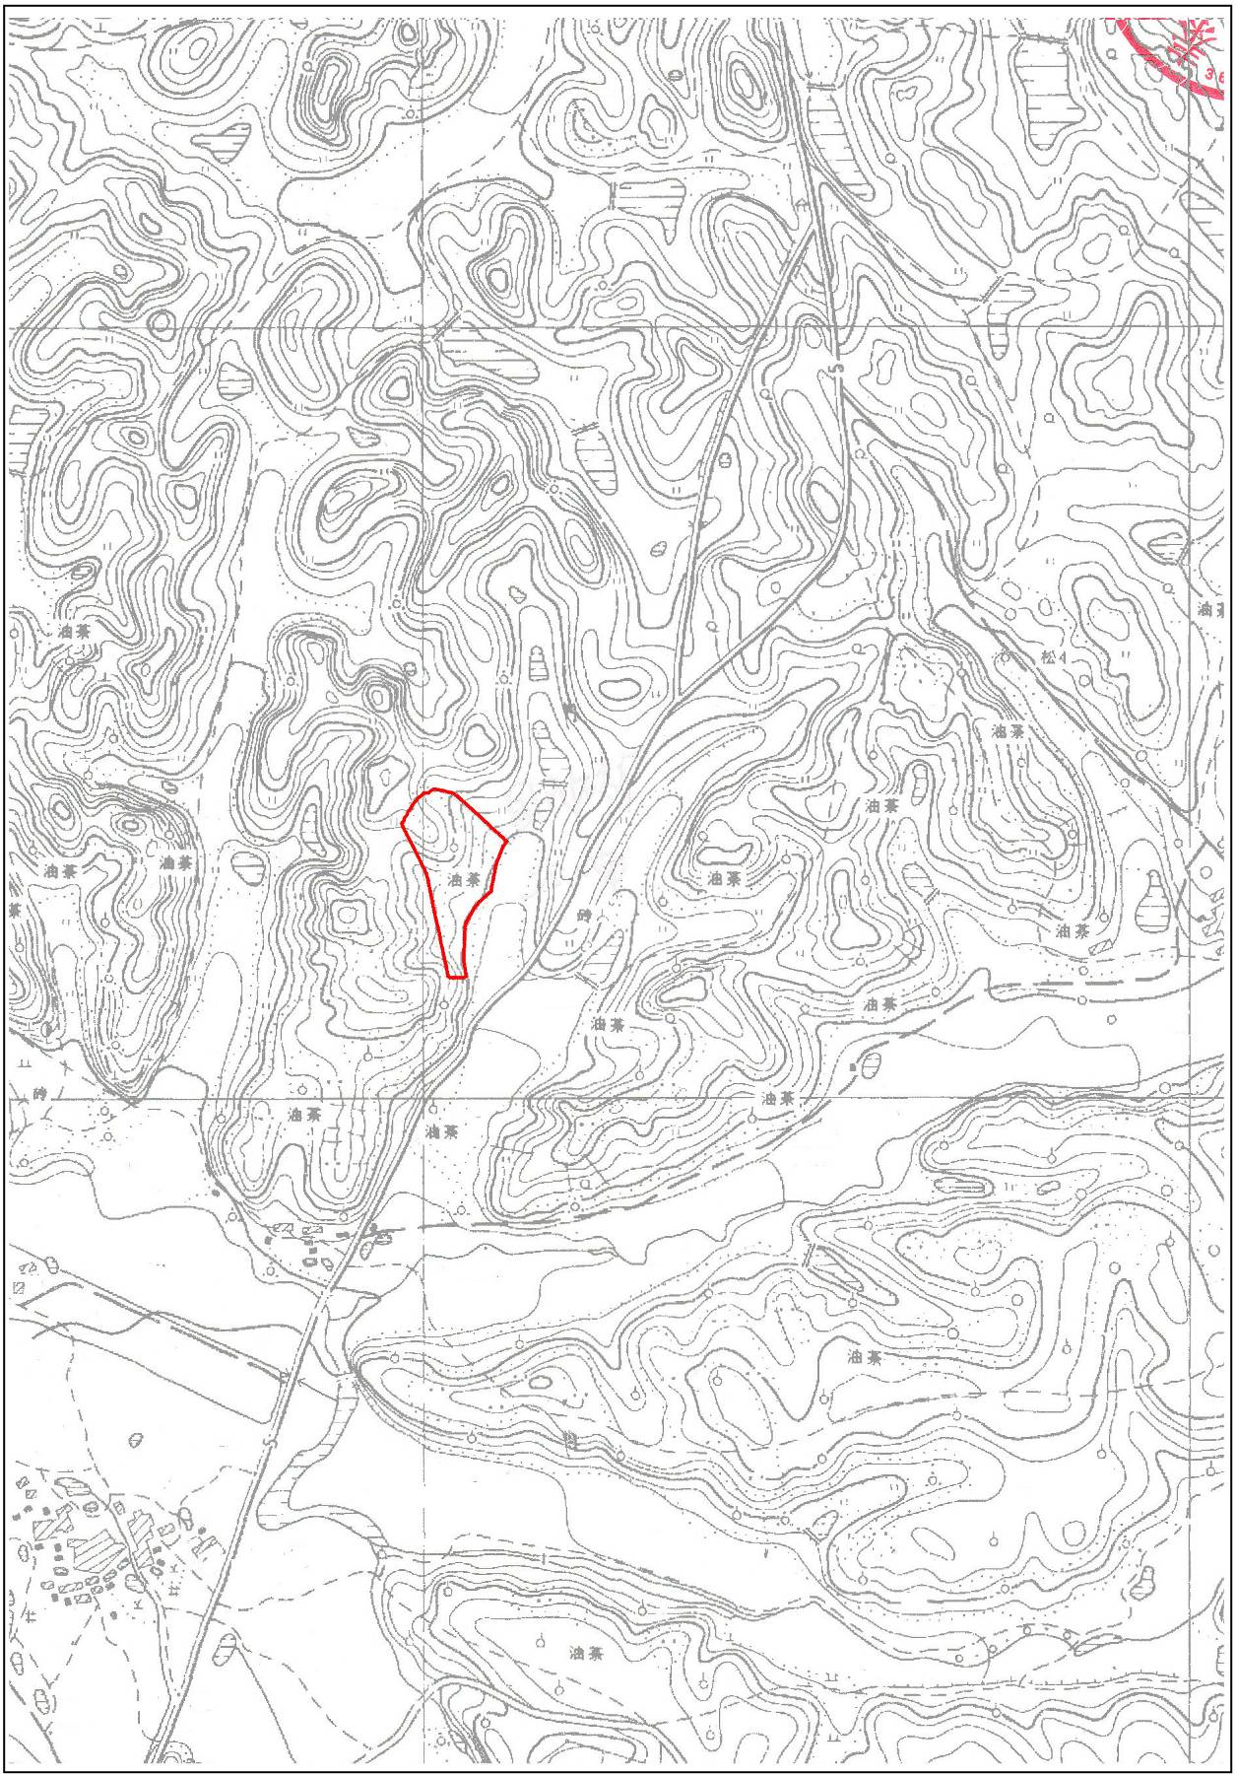

证 明

：
本村委经村民（代表）会议讨论，同意你（单位）参与竞买在吉安市公共资源交易中心泰和分中心公开拍卖的“泰和县天湖山林场石溪分场村前工区位于灌溪镇阳丘村郭家组小地名“木梓山”山场25亩林地流转至2051年12月31日的使用权”。若你（单位）竞买成交，上述转让山场的村组联营分成由你（单位）按本村组要求支付。
特此证明

泰和县灌溪镇阳丘村民委员会
2022年 月 日

委 托 书

委托人： 联系电话：
法定代表人： 联系电话：
受托人姓名： 联系电话：
受托人身份证号：
委托人现委托受托人为合法代理人，全权代理委托人参加在吉安市公共资源交易中心泰和分中心举行的“泰和县天湖山林场石溪分场25亩林地使用权拍卖会”并全权处理竞买相关事宜，受托人在该拍卖活动的事前、事中、事后所做出的承诺和签署的相关文书，委托人均予以承认并承担由此产生的法律责任和法律后果。
特此委托
附：受托人身份证复印件

委托人（盖章）：

法定代表人（签名或印章）：

2022年 月 日

备注：若竞买人系自然人，在“委托人：”处直接填写姓名并在“委托人（盖章）：”处签名，无须填写“法定代表人”信息。

竞买人员健康信息登记表
姓 名 |  | 现场体温测量 |  | ℃
身份证号 |  |  | 手机号
个人健康状况
有无发热、乏力、干咳、气促情况： □有 □无
是否在2022年2月28日后来自（或途经）疫情中高风险地区、重点地区？
□否 □是，到达时间为：2022年 月 日
2022年2月28日至今是否离开过江西？ □否 □是
离开时间：2022年 月 日
去往何地：
于 2022年 月 日自 返回（抵达）江西
2022年2月28日至今是否有与来自疫情中高风险地区、重点地区人员接触情况？
□否 □是，接触时间为：2022年 月 日
本人承诺以上信息真实准确。如有不实，愿承担由此引起的一切后果及法律责任。
申报人（签名）： 日期：2022年 月 日 时
所在单位（公章）
存在瞒报的，一经发现将严肃处理，并报有关部门依法追究责任。

